Hezký den osmáci,
vašim dnešním úkolem bude vypracovat následující pracovní list. Po vyplnění si ho nalepte do sešitu. Neposílejte, na páteční on-line hodině si překontrolujeme, popř. doplníme, kdo bude mít problém.
Hezký den
Š.P.

1. Doplň chybějící slova:
Sulfidy jsou ………………………………….. sloučeniny kovového prvku se …………………………
Oxidační číslo elektronegativnějšího prvku v sulfidech je …………………………….
Většina sulfidů se v přírodě vyskytuje v podobě ………………………….. Sulfid olovnatý se využívá např. …………………………………………………….. Proti známkám koroze na plechových věcech se využívá sulfid…………………………….

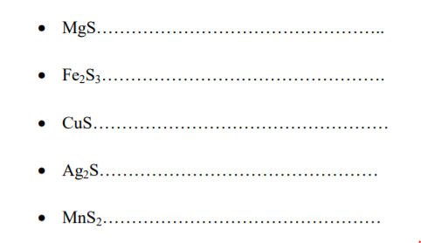
2. Pojmenuj sloučeniny

3. Napiš vzorce sulfidů
